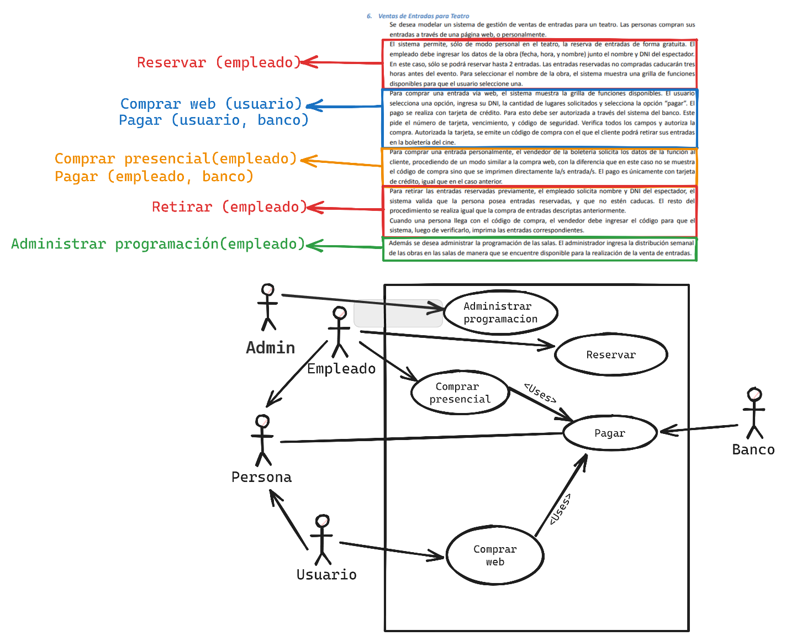

| Título | Administrar programación |
| --- | --- |
| Descripción | En este CU se describen los pasos para que el administrador pueda administrar la programación de las salas. Lo cual involucra que el administrador introduzca la distribución semanal de las obras. |
| Actores | Administrador. |
| Precondiciones | -- |
| Curso normal | | Actores | Sistema | | --- | --- | | 1-El administrador selecciona/clickea en administrar programación.  3-El administrador ingresa lo pedido. | 2-El sistema le muestra un formulario para ingresar la distribución semanal de las obras.  4-Se carga la nueva distribución de las obras y se publican para la venta. | |
| Curso Alterno |  |
| Postcondiciones | Nueva distribución publicada y lista para usarse. |

| Título | Registrar reserva. |
| --- | --- |
| Descripción | En este CU se describen los pasos para que un empleado lleve a cabo la reserva. |
| Actores | Empleado. |
| Precondiciones | -- |
| Curso normal | | Actores | Sistema | | --- | --- | | 1-El empleado selecciona registrar reserva.  3-El empleado selecciona una.  5-El empleado ingresa los datos. | 2-El sistema le muestra una grilla de funciones disponibles para elegir.  4-El sistema pide hora y fecha de la obra junto al DNI y nombre del espectador.  5-El sistema valida que no haya reservado más de 2 lugares y haya lugares disponibles.  6-Se registra la reserva. | |
| Curso Alterno | Paso 5: El cliente ya reservó 2 entradas, se informa y termina el CU.  Paso 5: No se puede reservar más, se informa y termina el CU. |
| Postcondiciones | Reserva registrada. |

| Título | Comprar presencial. |
| --- | --- |
| Descripción | Aquí se muestran los pasos para que un empleado realice la compra de las entradas presencialmente. |
| Actores | Empleado. |
| Precondiciones | -- |
| Curso normal | | Actores | Sistema | | --- | --- | | 1-El empleado selecciona en comprar entrada.  3-El empleado introduce los datos. | 2-El sistema le pide al empleado el DNI, y lugares solicitados.  4-Se va al CU de pagar.  5-Se imprimen las entradas. | |
| Curso Alterno | Paso 4: Falla el CU de pagar, se informa, fin de CU. |
| Postcondiciones | Se imprimen las entradas para el cliente y se registran las entradas. |

| Título | Comprar web. |
| --- | --- |
| Descripción | Aquí se muestran los pasos para que un usuario realice la compra de las entradas presencialmente. |
| Actores | Usuario. |
| Precondiciones | -- |
| Curso normal | | Actores | Sistema | | --- | --- | | 1-El usuario selecciona en comprar entrada.  3-El usuario introduce los datos. | 2-El sistema le pide al usuario el DNI, y lugares solicitados.  4-Se va al CU de pagar.  5-Se muestra el código al usuario. | |
| Curso Alterno | Paso 4: Falla el CU de pagar, se informa, fin de CU. |
| Postcondiciones | Compra realizada y código mostrado al usuario. |

| Título | Pagar. |
| --- | --- |
| Descripción | Aquí se muestran los pasos para que una PERSONA realice la compra de las entradas presencialmente. |
| Actores | Persona, Banco. |
| Precondiciones | Se ejecutó el CU comprar entrada presencial o comprar entrada web. |
| Curso normal | | Actores | Sistema | | --- | --- | | 2-La persona ingresa los datos.  4-El banco valida los datos.  5-El banco retorna la validación. | 1-El sistema pide número de tarjeta, vencimiento, y código de seguridad.  3-Se inicia conexión con el servidor del banco y le envía los datos.  6-El sistema recibe la validación  7-Se registra el pago y se cierra la conexión con el banco. | |
| Curso Alterno | Paso 3: Está caido el server, se informa, fin de CU.  Paso 6: Datos erróneos, se informa, vuelve al paso 1.  Paso 6: No hay fondos, se informa, fin de CU. |
| Postcondiciones | Se lleva a cabo la transacción y es registrada. |